**Приложение 1**

Схема установки

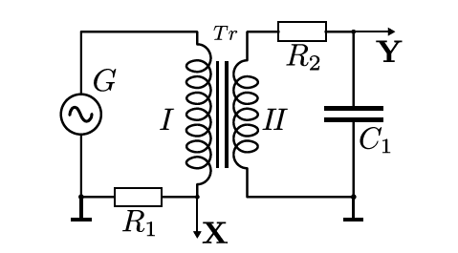

Графики зависимостей